GIỚI THIỆU SÁCH

“Harry Potter and the Goblet of Fire””

Họ và tên: Nguyễn Khánh Hà - Lớp: 6N

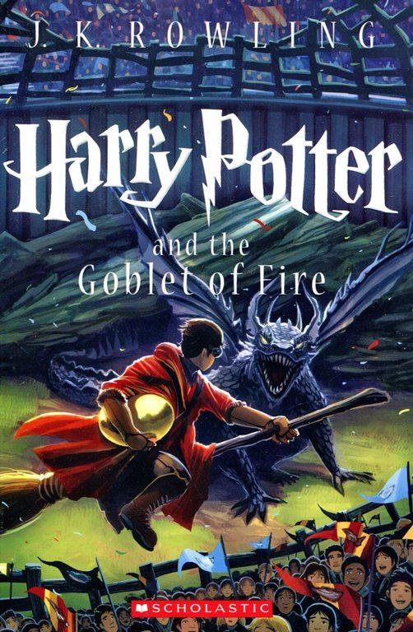
Xin chào các bạn, tôi là Khánh Hà và tôi là học sinh của lớp 6N. Các bạn cảm thấy thế nào khi đọc truyện Harry Potter? Đối với tôi, sau khi đọc cuốn truyện Harry Potter, tôi như bị cuốn vào cuộc phiêu lưu thú vị, hấp dẫn ấy mà không thể nào thoát ra được. Hôm nay, tôi muốn giới thiệu cho các bạn cuốn truyện Harry Potter và chiếc cốc lửa. Và bây giờ, chúng ta cùng nhau đi đến thế giới phép thuật để cùng phiêu lưu với Harry Potter, Ron Weasly và Hermione Granger thôi!
Câu chuyện có mười bảy chương cũng là mười bảy câu chuyện mà Harry đã đối mặt. Vậy Harry đã đối mặt với những gì? Các bạn hãy cùng tôi khám phá nhé!
Harry Potter muốn tránh xa khỏi gia đình nhà dì dượng Dursley độc ác, nên cậu đã cùng đi xem Cúp Quidditch Thế giới cùng Hermione, Ron và nhà Weasley. Cậu muốn khám phá sự kiện bí ẩn liên quan đến hai trường pháp thuật khác và cuộc thi đấu Tam Pháp Thuật mấy trăm năm nay mới lại tổ chức. Cậu cũng muốn sống vui như một phù thủy mười bốn tuổi bình thường. Nhưng tiếc thay, Harry chưa bao giờ bình thường. Cậu luôn khác biệt – cho dù xét theo tiêu chuẩn của phù thủy. Và trong trường hợp này, sự khác biệt này có thể đồng nghĩa với chết chóc.
Trong truyện có một câu nói của Cedric Diggory khiến tôi phải rưng rưng nước mắt. Đó là câu “Harry…đem xác anh về nha. Đem xác anh về cho ba má anh nha…”. Dù đã chết nhưng Cedric vẫn nhớ đến cha mẹ của mình, anh đã nói câu nói khiến cho người đọc cảm thấy vỡ òa. Tiếc rằng, anh không thể nói câu tạm biệt cuối cùng với cha mẹ mình.
Vì thời gian không còn nhiều, nên bây giờ chúng ta phải tạm dừng cuộc phiêu lưu thế giới phép thuật này thôi! Nếu như các bạn muốn khám phá về thế giới phép thuật một lần nữa thì các bạn hãy tìm đến cuốn sách này nhé.
Chu2, tháng 12 năm 2022

